Víctor Carles Díaz.

**Tema 5, Redes. Tarea 1.**

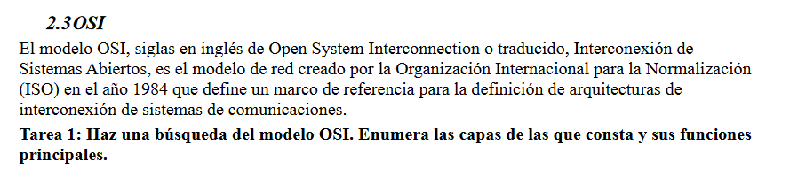

El modelo OSI, describe una estructura con siete capas para las actividades de red. Cada capa tiene asociados uno o más protocolos. Las capas representan las operaciones de transferencia de datos comunes a todos los tipos de transferencias de datos entre las redes de cooperación.

Capas del modelo OSI: (en orden desde la superior 7, hasta la inferior 1)

**Capa 7, Aplicación:** Se compone de los servicios y aplicaciones de comunicación estándar que puede utilizar todo el mundo. Es la capa del modelo OSI más cercana al usuario; suministra servicios de red a las aplicaciones del usuario. Difiere de las demás capas debido a que no proporciona servicios a ninguna otra capa OSI, sino solamente a aplicaciones que se encuentran fuera del modelo OSI. Algunos ejemplos de aplicaciones son los programas de hojas de cálculo, de procesamiento de texto y los de las terminales bancarias. La capa de aplicación establece la disponibilidad de los potenciales socios de comunicación, sincroniza y establece acuerdos sobre los procedimientos de recuperación de errores y control de la integridad de los datos. Un buen ejemplo son los navegadores Web.

**Capa 6, Presentación:** Se asegura de que la información se transfiera al sistema receptor de un modo comprensible para el sistema.  Es decir, garantiza que la información que envía la capa de aplicación de un sistema pueda ser leída por la capa de aplicación de otro. De ser necesario, la capa de presentación traduce entre varios formatos de datos utilizando un formato común

**Capa 5, Sesión:** Como su nombre lo implica, la capa de sesión establece, administra y finaliza las sesiones entre dos hosts que se están comunicando. La capa de sesión proporciona sus servicios a la capa de presentación. También sincroniza el diálogo entre las capas de presentación de los dos hosts y administra su intercambio de datos. Además de regular la sesión, la capa de sesión ofrece disposiciones para una eficiente transferencia de datos, clase de servicio y un registro de excepciones acerca de los problemas de la capa de sesión, presentación y aplicación.

**Capa 4, Transporte:** Administra la transferencia de datos. También garantiza que los datos recibidos sean idénticos a los transmitidos. Esta capa segmenta los datos originados en el host emisor y los reensambla en una corriente de datos dentro del sistema del host receptor. El límite entre la capa de transporte y la capa de sesión puede imaginarse como el límite entre los protocolos de aplicación y los protocolos de flujo de datos. Mientras que las capas de aplicación, presentación y sesión están relacionadas con asuntos de aplicaciones, las cuatro capas inferiores se encargan del transporte de datos. La capa de transporte intenta suministrar un servicio de transporte de datos que aísla las capas superiores delos detalles de implementación del transporte. Específicamente, temas como la confiabilidad del transporte entre dos hosts es responsabilidad de la capa de transporte. Al proporcionar un servicio de comunicaciones, la capa de transporte establece, mantiene y termina adecuadamente los circuitos virtuales. Al proporcionar un servicio confiable, se utilizan dispositivos de detección y recuperación de errores de transporte.

**Capa 3, Red:** Administra las direcciones de datos y la transferencia entre redes. es una capa compleja que proporciona conectividad y selección de ruta entre dos sistemas de hosts que pueden estar ubicados en redes geográficamente distintas.

**Capa 2, Enlace de datos:** Administra la transferencia de datos, en el medio de red. La capa de enlace de datos proporciona tránsito de datos confiable a través de un enlace físico. Al hacerlo, la capa de enlace de datos se ocupa del direccionamiento físico (comparado con el lógico), la topología de red, el acceso a la red, la notificación de errores, entrega ordenada de tramas y control de flujo.

**Capa 1, Física:** Define las características del hardware de la red: las especificaciones eléctricas, mecánicas, de procedimiento y funcionales para activar y desactivar el enlace físico entre sistemas de la red. Estás especificaciones incluyen características como; niveles de voltaje, temporización de cambios de voltaje, velocidad de datos físicos, distancias de transmisión máximas, conectores físicos y otros atributos similares son definidos por las especificaciones de la capa física.